Sala de 4 años – Actividad de contingencia
ARTES VISUALES
Jueves 21/08/2025

Tema: “Mi cara y mis emociones”
Inicio:
Mirá las pinturas del artista argentino Antonio Berni (¡algunas son de nuestro amigo Juanito!! ¿Te acordas cuáles?)
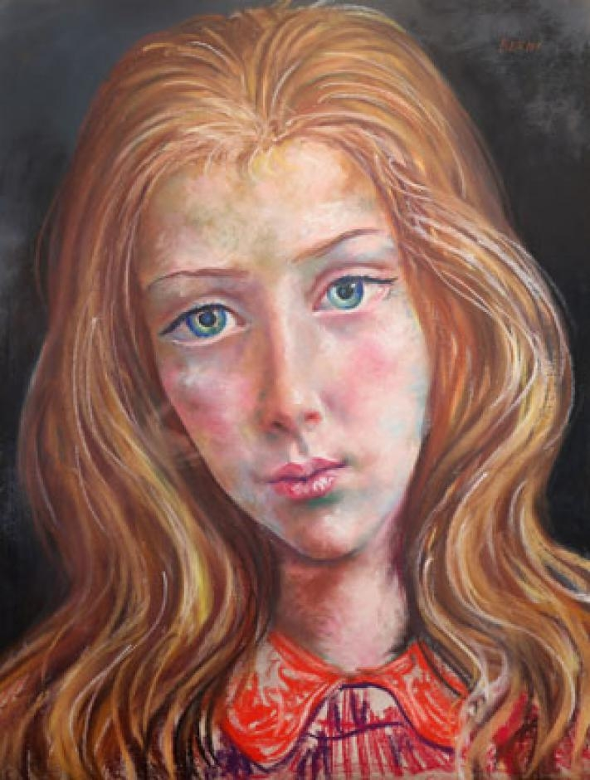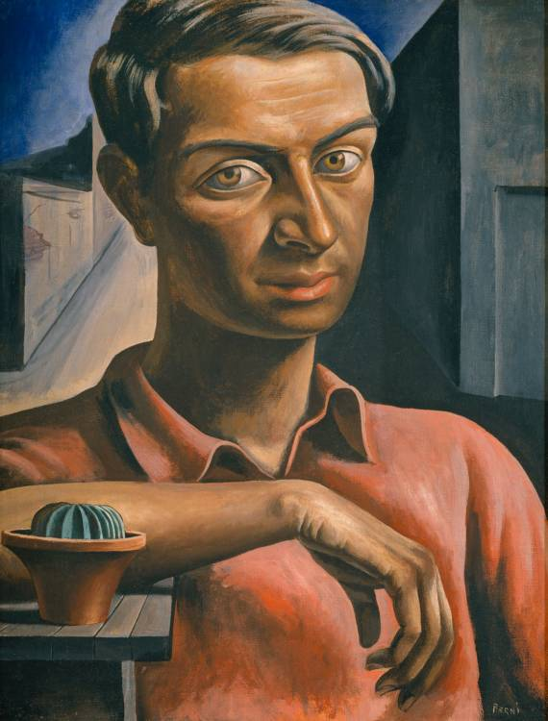
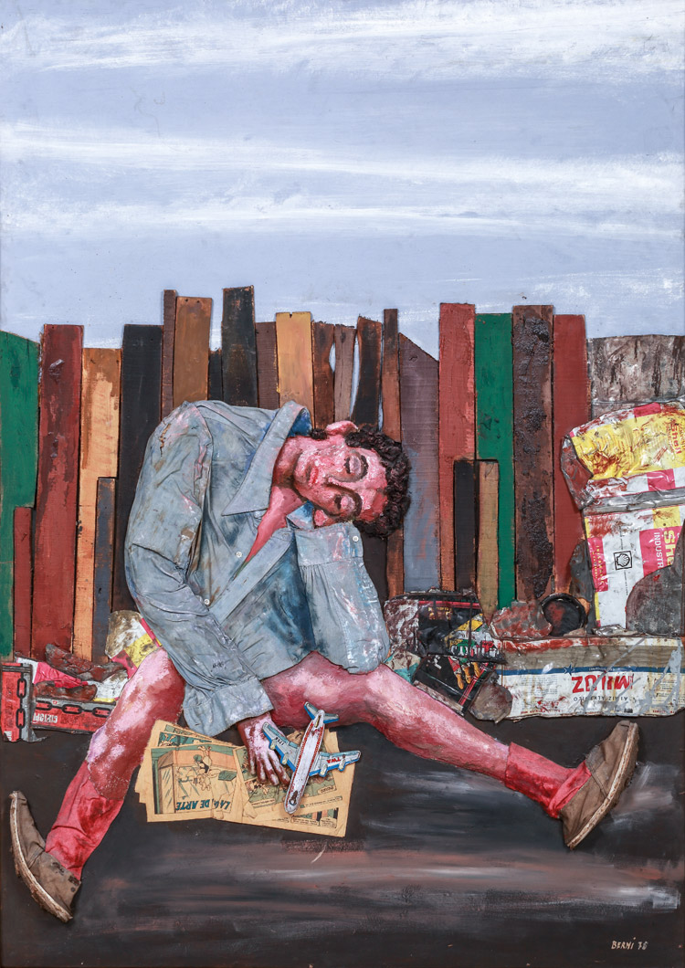
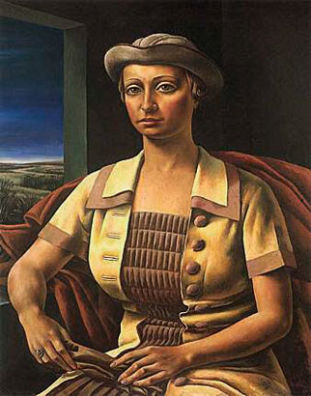
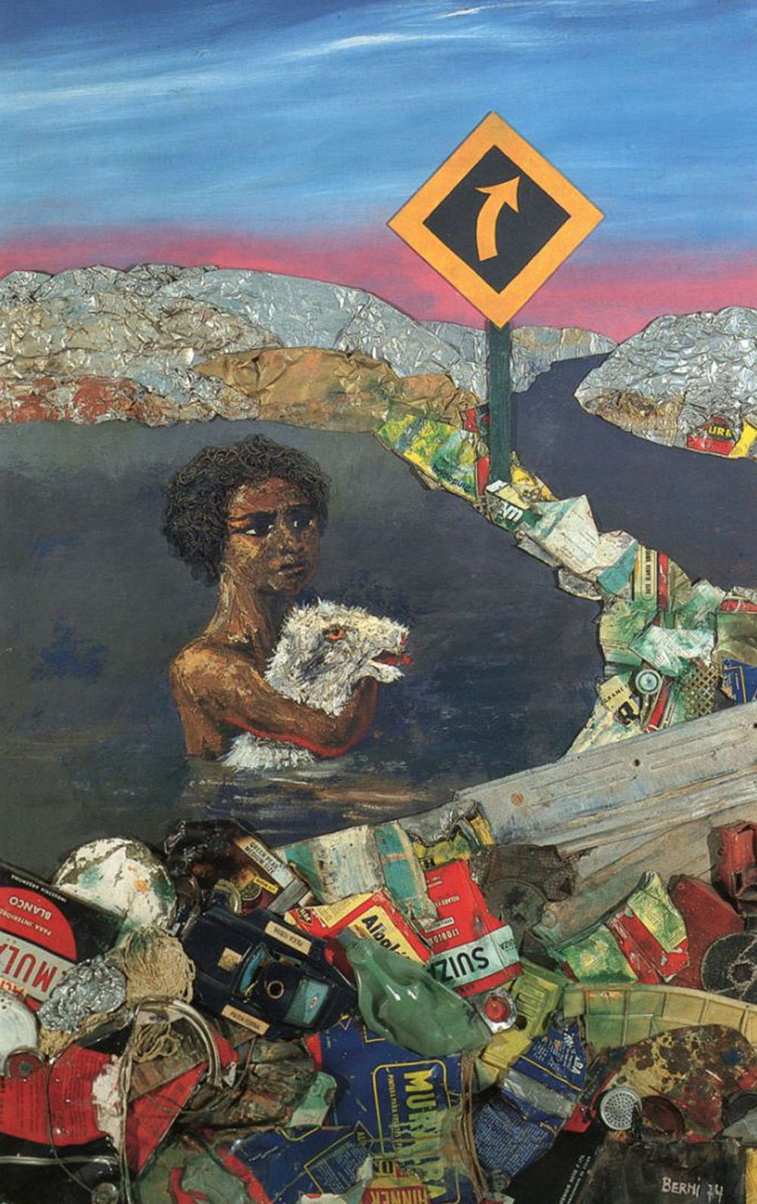

¿Qué ves en las caras? ¿Dónde están los ojos, la nariz, la boca?
¿Vos sabes qué pasa con la boca y las cejas cuando estamos tristes o enojados?
¿Y cuando estamos felices o sorprendidos?

Desarrollo:
Frente a un espejo (o mirando a alguien de la familia), los niños van a dibujar su propia cara en una hoja.
Luego, en la misma hoja o en otra, van a dibujar su cara con otra emoción (ejemplo: contento y enojado). Se les anima a mirar bien la forma de la boca y de las cejas: ¿se levantan, se bajan, se abren?

Cierre
Conversar con la familia: ¿Cuál fue la emoción más fácil de dibujar? ¿Cuál fue la más difícil?
Guardar los dibujos como una mini galería de “caras con emociones”.
¡Lleva tus dibujos a la próxima clase de artes así los compartimos entre todos!

Materiales

Hoja blanca
Lápiz negro, crayones, fibras o lo que haya en casa.
Espejo (opcional).

